Астрологический прогноз
Июнь 2003

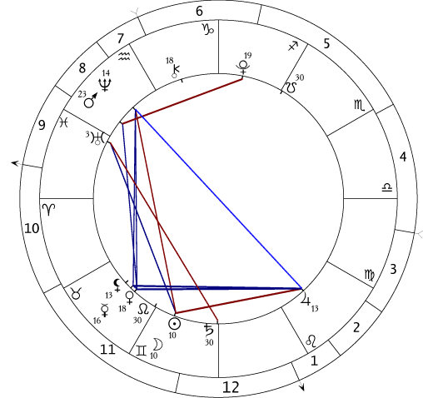

Новолуние, которое определяет астрологическую картину июня, приходится на самый последний день мая. Его карта отчетливо показывает, что один из основных факторов, создающих энергетическое напряжение последних месяцев — оппозиция Юпитера с Нептуном — продолжает действовать, причем квадратура к Венере, Меркурию и Черной Луне придаст ему дополнительную динамику. Тем не менее, терактов со взрывами, крупных пожаров и катастроф с человеческими жертвами, вероятно, станет меньше, но «водяные» и «ядовитые» неприятности продолжат сыпаться, как из ведра. По-прежнему «в зоне риска» Тельцы, Львы, Водолеи и особенно Скорпионы (соответственно и Кавказ, находящийся под управлением энергий этого знака, «порадует» нас новыми терактами и стихийными бедствиями).
Другое очень важное место в астропрогнозе — сама точка соединения Солнца с Луной. Она находится в 10-м градусе Близнецов — точно на звезде Альдебаран. Освежите в памяти все, что мы писали об энергиях этой звезды (и ее «оппонента» — Антарес) в прогнозах на 2002 и 2003 год: именно они «следят» за точным выполнением Космического Закона. Антарес и Альдебаран «выписывают счет» каждому из нас за все кармические наработки (причем не только текущей инкарнации). Новолуние в этой точке означает очередную «проверку» этого счета — как идет уплата, не пытается ли «клиент» прятаться или увиливать (за это «начисляется пени»). Сатурн, инициирующий разворачивание «кармических клише» и реализацию «зрелой кармы», 4 июня покидает знак Близнецов, и на энергиях Рака продолжит структурирование и подготовку к проявлению самых глубинных, тайных и неоформленных пластов кармы «скрытой». Особенно активно будет происходить взаимодействие групповой и индивидуальной кармы — именно на уровне кармических клише. Заметим, что, вдобавок к этому, в карте Новолуния Сатурн («планета кармы») попадает в 12-й дом («дом кармы»).
Полнолуние в смысле энергетического напряжения тоже будет «не слабым», но следует отметить точный тригон Урана с Сатурном — он дает возможность успешного и конструктивного выстраивания нового: новых отношений, новых способов действия, нового образа мышления — вообще время, отмеченное этим аспектом, оптимально для тотального обновления.

Рекомендации для эзотерической работы:
Учитывая сказанное выше относительно взаимодействия групповой и личной кармы, в этом месяце актуальна работа по 8-й и 16-й Зонам — по темам «я и общество», «свобода и необходимость», «коллективное и индивидуальное».
Влияние кармических факторов добавит остроты проблематике 22-й Зоны, о которой много было сказано в прогнозе на май. Это касается прежде всего тех, кто пытается с помощью магии (осознанной или неосознанной) «обойти» собственную судьбу: «волшебным» образом решить какие-то свои проблемы, выйти из затруднительных ситуаций, исполнить какие-то желания, избежать каких-либо сложностей... Одни проделывают все это самостоятельно, другие с помощью друзей, знакомых или «магов-наемников», одни — успешно, другие лишь зря потратят время, силы и/или деньги. Но в любом случае попытка уйти от расплаты (а чаще — просто от выполнения долга) лишь существенно усугубит кармическую ситуацию.
Большую опасность таит в себе и такое модное занятие, как «чистка кармы». Раньше экстрасенсы энергично «чистили астрал», но «чистка кармы» звучит более весомо, хотя никто толком не может объяснить, что это такое. Правда, при внимательном рассмотрении оказывается, что и в том, и в другом случае делают они примерно одно и то же (причем что именно — многие из них не до конца понимают). Но обычные энергетические воздействия на эфирное или астральное тело дают результаты (если вообще дают) на этом же уровне. Привлечение же таких понятий, как «карма» (пусть даже лишь для красного словца), чревато серьезными последствиями — поскольку слово является действенной силой, велик риск нечаянно зацепить тонкие энергетические струны и случайным образом привести в действие сложнейшие процессы реализации кармы. В результате вместо «облегчения участи» может произойти какое-то не просто неприятное, но даже катастрофическое событие (к сожалению, подобные ситуации нам приходилось наблюдать неоднократно). Другое дело, что такое событие, конечно же, и так было предопределено кармически, но, произойди оно в другое время, в другом месте и с другими участниками, все могло бы сложиться по-другому — легче, мягче, с большей долей понимания происходящего.
Заметим, что опасность подстерегает не только «клиента», но в гораздо большей степени самого мага (экстрасенса, целителя, колдуна — как бы он себя не называл). Нельзя безнаказанно затрагивать столь тонкие, но мощные механизмы, не понимая до конца, как они устроены и как действуют. Тот, кто пытается изменять чужую карму, неизбежно вносит изменения в свою собственную, и легко себе представить, что случается, когда это делается решительно, но безграмотно.
Так что ЛИТАН предупреждает — любые манипуляции с кармой (и действительные, и даже мнимые) чреваты очень и очень серьезными последствиями.

Для тех, кто работает с отклонениями:
Ну, а что касается отклонений, то все, что было актуально для мая месяца, не утратит значимости. Упомянутые выше 8-я и 16-я Зоны не только позволят отчетливо разглядеть все свои «прелести», но вдобавок усилят акцент на проблемы 12-пассивной — именно через это Качество происходит воздействие стереотипов массового сознания на формирование личности человека.

Ульрих И. В.

